 | GOVERNO DO ESTADO DO AMAPÁ POLÍCIA MILITAR  DIRETORIA DE ENSINO E INSTRUÇÃO | POP Nº: 002
 | ABORDAGEM POLICIAL A PESSOAS A PÉ | CRIADO EM: 03/12/2007
 | ABORDAGEM POLICIAL A PESSOAS A PÉ | REVISADO: 16/04/2018

1. UTILIZAÇÃO:
1.1. Todas as Unidades Operacionais.

2. APLICAÇÃO:
2.1. Policiamento Ostensivo.

3. OBJETIVO:
3.1. Orientar, informar e fiscalizar cidadão (s) em atitude suspeita e identificar infratores.

4. AMPARO LEGAL:
4.1. Constituição Federal de 1988 – Art. 144, § 5º.
4.2. Código Tributário Nacional – Art. 78, Poder de Polícia.

5. SEQUÊNCIA DAS AÇÕES:
5.1. Ao visualizar o(s) individuo(s) a ser(em) abordado(s), a equipe informará, o mais breve possível, ao Centro Integrado de Operações de Defesa Social – CIODES, sua localização e o início da abordagem.
5.2. Sempre que possível, efetuar a abordagem em local que ofereça segurança à equipe, aos abordados, bem como aos demais populares, evitando locais de grande concentração de pessoas.
5.3. Observar se há superioridade numérica com relação aos abordados, devendo solicitar apoio, sempre que necessário.
5.4. Manter-se atento a qualquer situação que possa causar risco à equipe durante a abordagem (indivíduos em atitude suspeita, veículos que possam estar proporcionando apoio aos abordados).
5.5. Realizar a contenção de terceiros na área da abordagem, visando à segurança da equipe, de populares e abordados.
5.6. Durante a abordagem, deverá ser mantida distância de segurança, de aproximadamente 3 (três) metros, utilizando a formação em “leque”, conforme figuras abaixo:
Figura 1: Abordagem com dois policiais.
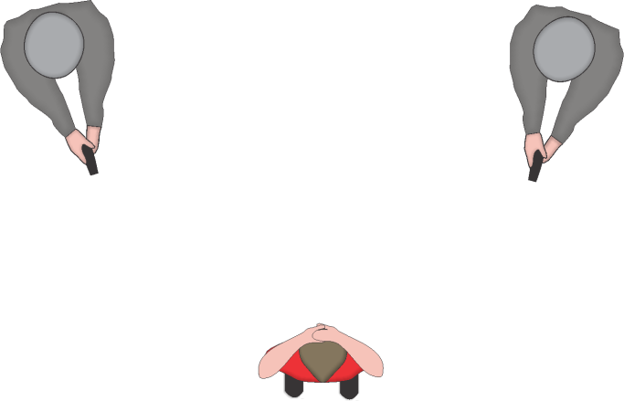
Fonte: Polícia Militar do Amapá.

Figura 2: Abordagem com três policiais.
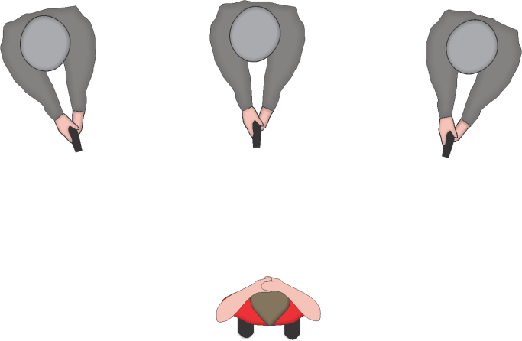
Fonte: Polícia Militar do Amapá.

5.7. O emprego do armamento pela equipe se dará de acordo com o nível da abordagem, os quais estão previstos no item 5. do Procedimento Operacional Padrão nº 003 - Abordagem a Veículos.
5.8. Após o posicionamento da equipe o comandante inicia a verbalização, informando ao abordado que será realizada uma busca pessoal:
“Polícia! Parado(s)! Coloque(m) as mãos na cabeça e vire(m) de costas para mim”.
5.9. Neste momento será iniciada a busca pessoal conforme Procedimento Operacional Padrão nº 004 - Busca Pessoal.
5.10. Depois de realizados os procedimentos previstos no item anterior, serão solicitados, pelo comandante, o documento de identificação do(s) abordado(s). Posteriormente, será verificado junto a todos os sistemas necessários e disponíveis pelo CIODES se há alterações em nome do(s) abordado(s).
5.11. Não constando nenhuma alteração em desfavor do abordado, o comandante informará de maneira objetiva o motivo da abordagem, liberando-o em seguida.
5.11.1. Tendo em vista o caráter legal e técnico da abordagem militar, o policial militar não deverá se desculpar da abordagem realizada.
5.12. Sendo constatada alteração em desfavor do abordado, a equipe adotará os procedimentos legais. Havendo a necessidade de condução do abordado à autoridade competente, esta será realizada no compartimento da viatura destinado a este fim, utilizando algemas quando necessário.
5.13. Abordagem realizada em eventos com grande fluxo de pessoas:
5.13.1. Depois de identificadas as pessoas a serem abordadas, os policiais militares deverão afastar ao máximo a ação do aglomerado de pessoas, sempre que possível, lembrando que devem zelar pela segurança da equipe, do abordado e da população;
5.13.2. Para a busca pessoal em local com grande fluxo de pessoas poderá ser utilizado o auto guardado, conforme figura abaixo:

Figura 3: Auto guardado em eventos de grande fluxo.
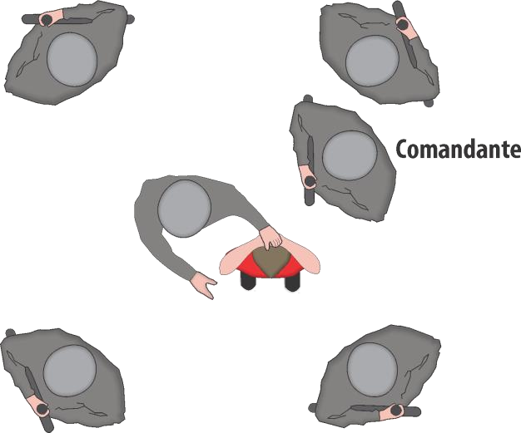
Fonte: Polícia Militar do Amapá.

5.13.3. O comandante ficará voltado para parte interna do auto guardado, sendo responsável pela segurança do policial que efetuar a busca pessoal;
5.13.4. Nenhuma pessoa alheia ao procedimento policial deve adentrar ao perímetro da abordagem.
5.13.5. Posteriormente, seguem-se os procedimentos descritos nos itens 5.9 (Busca), 5.10 (Identificação), 5.11 (Orientação) e 5.12 (Condução), deste mesmo Procedimento Operacional Padrão.
5.14. Abordagem realizada em pontes e passarelas:
5.14.1. O primeiro policial que avistar o(s) abordado(s), determinará que o(s) abordado(s) pare(m) e se posicione(m) para os procedimentos de busca pessoal, conforme Procedimento Operacional Padrão nº 004 – Busca Pessoal, conforme figura abaixo:

Figura 3: Início da abordagem.
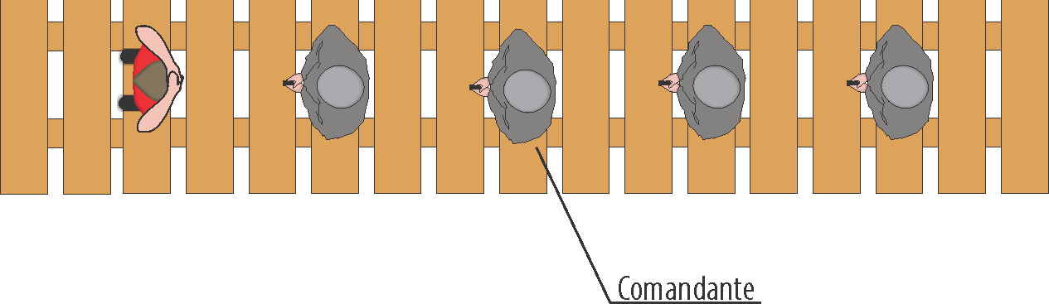
Fonte: Polícia Militar do Amapá.

5.14.2. Durante a abordagem, a equipe poderá adotar o posicionamento, conforme figuras abaixo:

Figura 4: Posicionamento durante a abordagem sem pontes adjacentes.
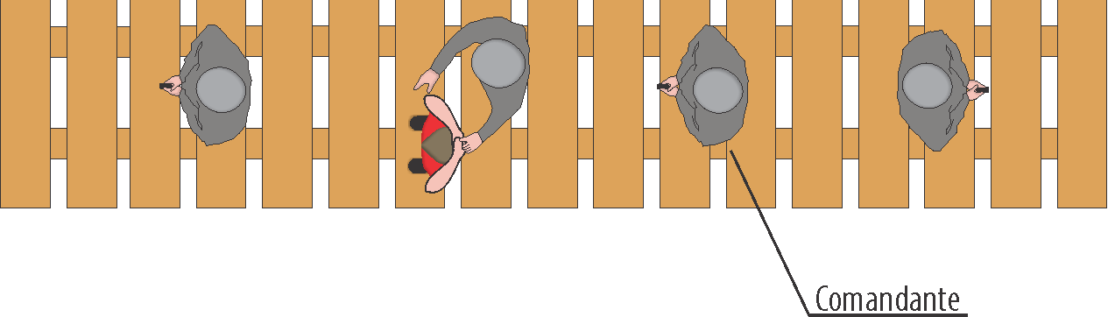
Fonte: Polícia Militar do Amapá.

Figura 5: Posicionamento nas abordagens com pontos adjacentes.
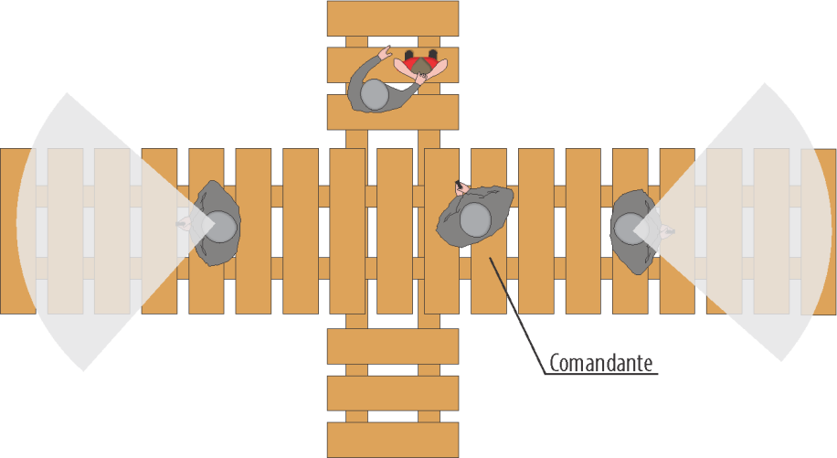
Fonte: Polícia Militar do Amapá.

5.14.3. Sempre que possível, realizar a busca pessoal nas pontes adjacentes, permitindo que o fluxo seja liberado após a busca pessoal nas pontes principais;
5.14.4. Interromper o tráfego de pessoas durante o momento da busca pessoal, ficando a cargo do comandante avaliar os riscos à segurança da equipe quanto à passagem de transeuntes alheios à abordagem.
5.14.5. Posteriormente, seguem-se os procedimentos descritos nos itens 5.8 (Busca), 5.9 (Identificação), 5.10 (Orientação) e 5.11 (Condução), deste mesmo Procedimento Operacional Padrão.
5.14.6. No caso de policiamento em viatura, quando for necessária a realização da abordagem em área de ponte, será necessário um efetivo mínimo de seis policiais, compostos por duas equipes. Os comandantes e patrulheiros desembarcam, compõem a célula de patrulha e seguem em incursão na ponte, e os motoristas permanecem próximos às viaturas, garantindo apoio motorizado, bem como a segurança da viatura, conforme a figura abaixo:

Figura 6: Posicionamento na entrada de ponte.
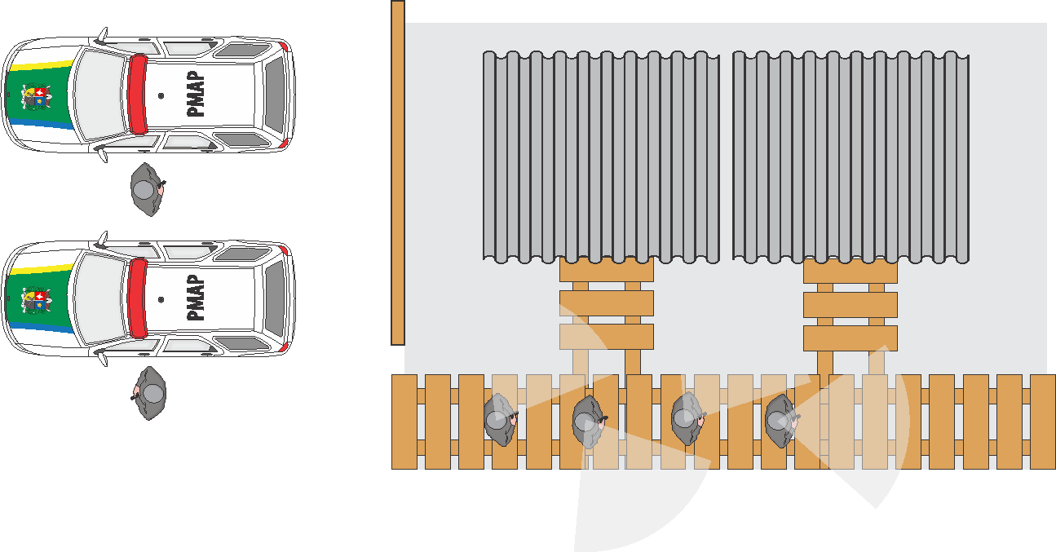
Fonte: Polícia Militar do Amapá.

RODOLFO PEREIRA DE OLIVEIRA JÚNIOR – CEL QOPMC
Comandante Geral da PMAP

